新 书 推 荐

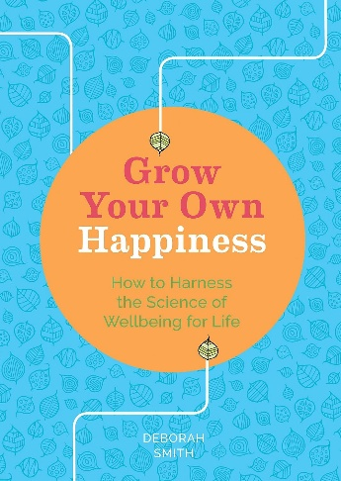
中文书名：《栽种幸福：如何掌握受用一生的幸福科学》
英文书名：GROW YOUR OWN HAPPINESS: How to Harness the Science of Wellbeing for Life
作 者：Deborah Smith
出 版 社：Octopus
代理公司：Marco Rodino Agency/ANA/Jessica
页 数：224页
出版时间：2019年9月
代理地区：中国大陆、台湾
审读资料：电子稿
类 型：大众心理

内容简介：

科学告诉我们，幸福50%来自遗传，10%来自外在因素，40%来自我们思考和行动的方式。这意味着，我们的幸福感可以提高40%。

本书写给任何想要提升幸福感的人。《栽种幸福》展示了积极心理学——幸福的科学——如何在日常生活中得到应用。本书介绍了为改变奠定基础的关键原则、衡量幸福感的测试和可以轻松应用于忙碌生活方式的简单技巧，以及案例研究、小故事和贴士，涵盖了读者所需的一切。

作者简介：


黛博拉·史密斯（Deborah Smith），理学学士（荣誉）、理学硕士、应用心理硕士、医学学士。她是一位积极心理学家，拥有超过25年的专业经验，作为一位心理治疗师，为个人和团体提供服务。黛博拉以她在慧优体公司（WeightWatchers）的健康和正念工作以及在WW杂志上撰写每月问答页面而为大众所知，她在英国和国际场合教授正念和冥想已有25年多的经验。她主持企业心理健康研讨会和家庭心理研修，是罗汉普顿大学的客座讲师，在巴斯运营自己的诊所。

内页样张：

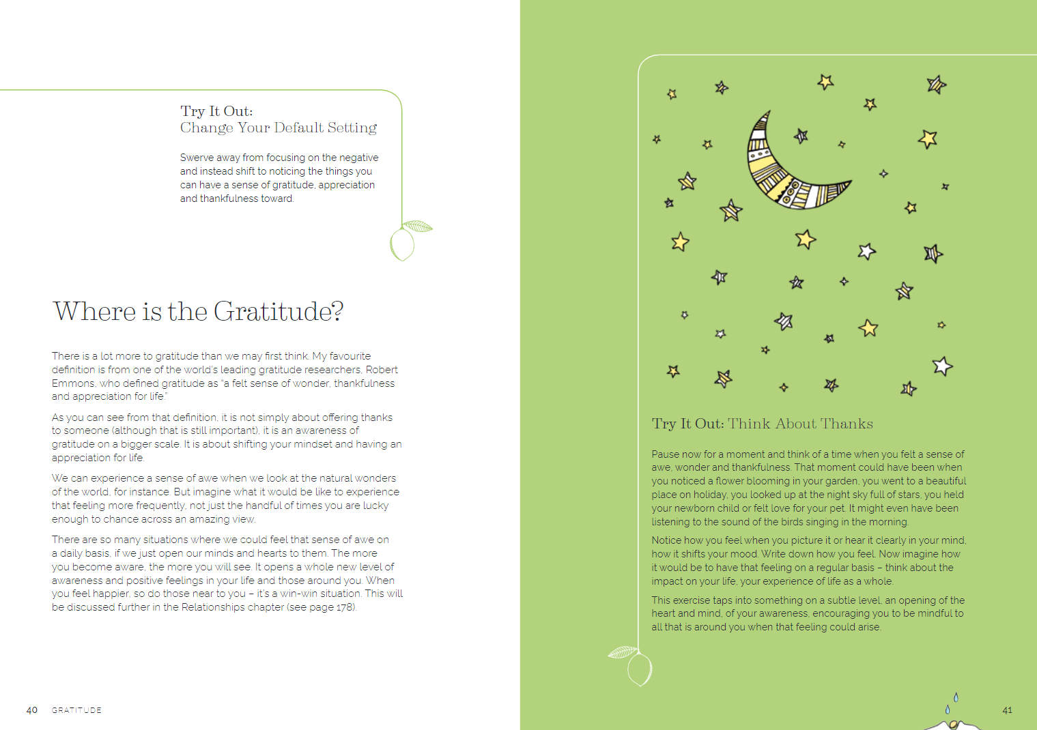
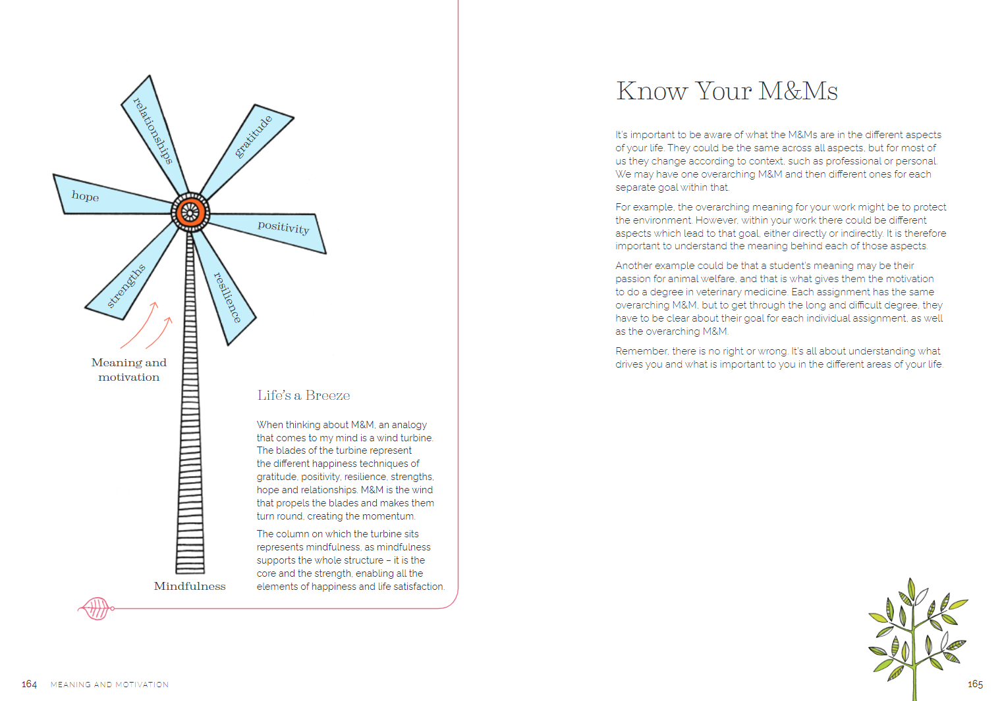

《栽种幸福：如何掌握受用一生的幸福科学》

本书使用指南
引言

第一章：感恩
第二章：正念
第三章：积极
第四章：韧性
第五章：找到长处
第六章：希望
第七章：意义和动机
第八章：关系

最终总结
相关资源
参考文献
致谢

感谢您的阅读！
请将反馈信息发至：版权负责人
Email：Rights@nurnberg.com.cn
安德鲁·纳伯格联合国际有限公司北京代表处
北京市海淀区中关村大街甲59号中国人民大学文化大厦1705室, 邮编：100872
电话：010-82504106
公司网址：http://www.nurnberg.com.cn
书目下载：http://www.nurnberg.com.cn/booklist_zh/list.aspx
书讯浏览：http://www.nurnberg.com.cn/book/book.aspx
视频推荐：http://www.nurnberg.com.cn/video/video.aspx
豆瓣小站：http://site.douban.com/110577/
新浪微博：安德鲁纳伯格公司的微博_微博 (weibo.com)
小 红 书：“安德鲁读书”， “安德鲁童书”
微信订阅号：ANABJ2002


